## 4 Метод анализа

Так как грамматика G[<F>] принадлежит классу контекстно-свободных, анализ реализован методом рекурсивного спуска.

Идея метода заключается в том, что каждому нетерминалу ставится в соответствие программная функция, которая распознает цепочку, порожденную этим нетерминалом.

Эти функции вызываются в соответствии с правилами грамматики и иногда вызывают сами себя, поэтому для реализации необходимо выбрать язык, обладающий рекурсивными возможностями, в нашем случае это язык C#.

На рисунке 1 представлен список процедур и последовательность их вызова.

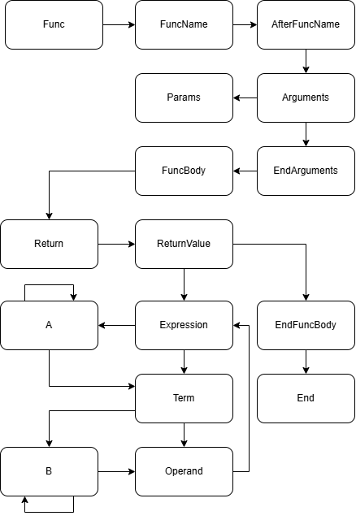

Рисунок 1- Список процедур